**2025届高三物理期中小练**

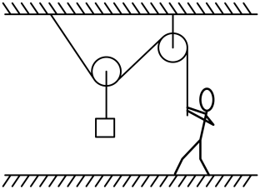**一、单选题**

1．如图所示，工人利用滑轮组将重物缓慢提起，下列说法正确的是（   ）

A．工人受到的重力和支持力是一对平衡力

B．工人对绳的拉力和绳对工人的拉力是一对作用力与反作用力

C．重物缓慢拉起过程，绳子拉力变小

D．重物缓慢拉起过程，绳子拉力不变

2．一辆轿车在平直公路上行驶，启动阶段牵引力保持不变，而后以额定功率继续行驶， 经过时间 *t0*，其速度由零增大到最大值*vm*。若轿车所受的阻力 *f* 恒定，关于轿车的速度 *v*、牵引力 *F*、功率 *P* 随时间 *t* 变化的情况，下列选项中**不正确**的是（　　）

A．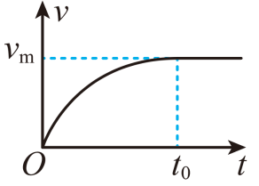 B．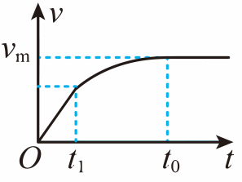 C．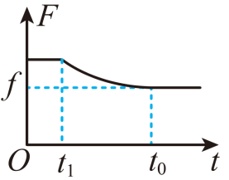 D．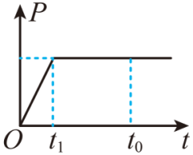

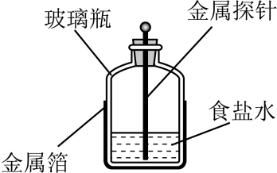3．莱顿瓶是一种储存电荷的装置，在玻璃瓶外面贴有一层金属篟，内部装食盐水，从瓶口处插入金属探针，下端浸在食盐水中，盐水和金属箔构成电容器的两极。现要增大电容器电容，下列可行的是（　　）

A．多加入一些食盐水 B．减小食盐水的浓度

C．将金属探针上移少许 D．减小金属箔的高度

4．极限跳伞是世界上最流行的空中极限运动，它的独特魅力在于跳伞者通常起跳后伞并不是马上自动打开，而是由跳伞者自己控制开伞时间，这样冒险者就可以把刺激域值的大小完全控制在自己手中．伞打开前可看做是自由落体运动，打开伞后空气阻力与速度平方成正比，跳伞者先减速下降，最后匀速下落．如果用h表示下落的高度，t表示下落的时间，Ep表示重力势能(以地面为零势能面)，Ek表示动能，E表示机械能，v表示下落时的速度．在整个过程中下列图象可能符合事实的是（　　）

A．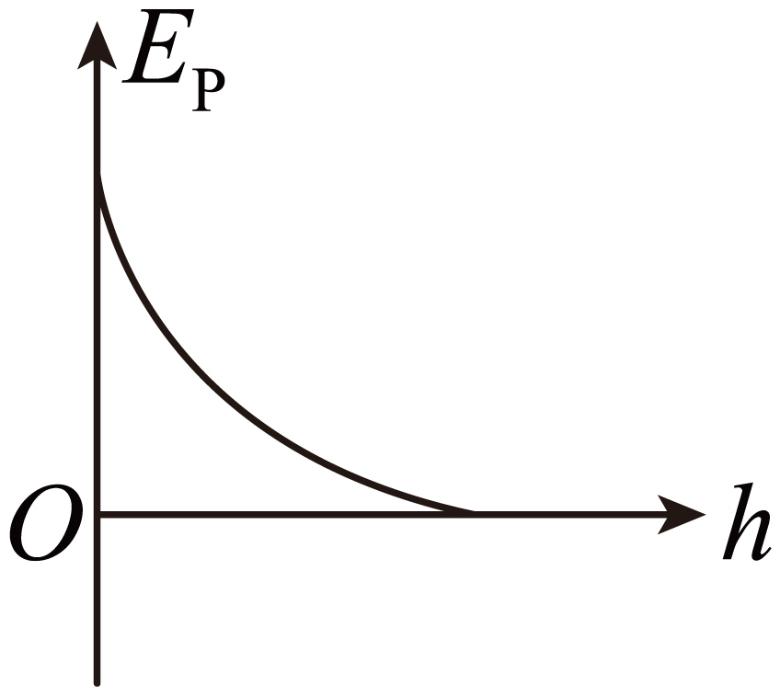 B．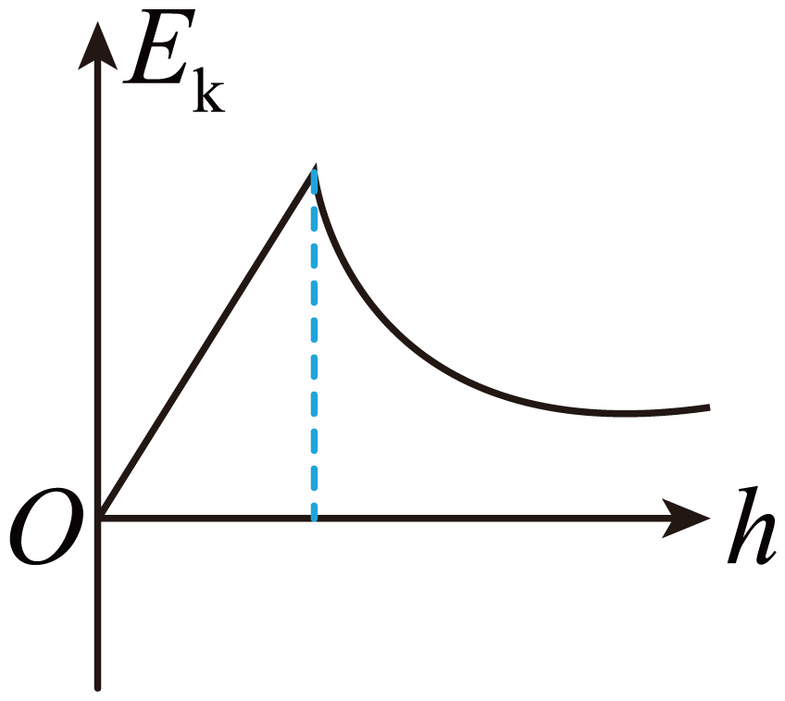 C．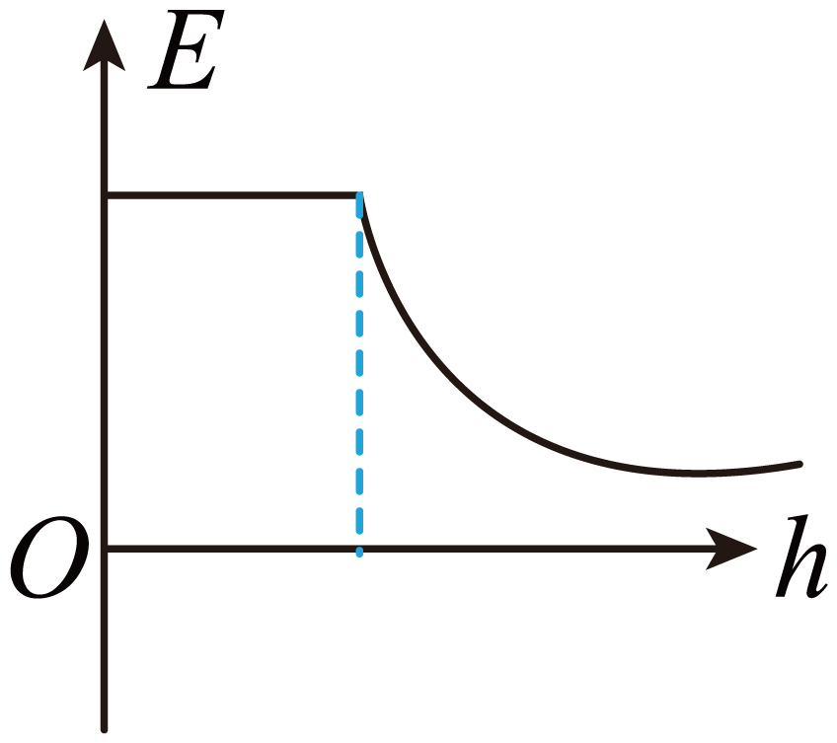 D．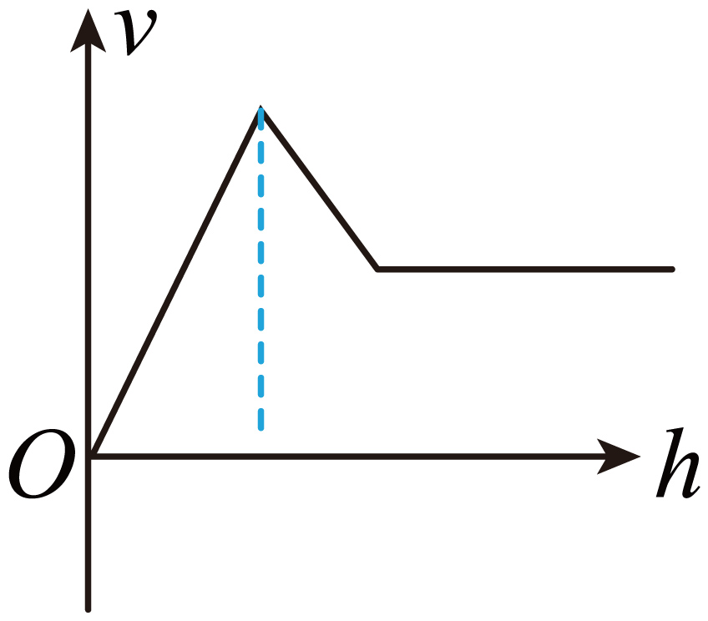

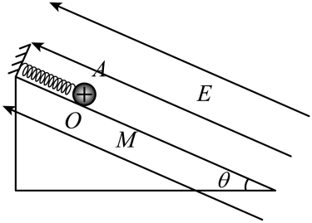5．如图所示，劲度系数为*k*的轻弹簧，一端固定于倾角为的光滑绝缘斜面顶端的挡板上，另一端连接绝缘带正电可视为质点的小球A，小球的质量为*m*，电量为*q*，弹簧处于原长时小球在*O*点。在空间中加一平行于斜面向上的匀强电场，电场强度大小为*E*，将小球从*O*点由静止释放，小球沿斜面运动至*M*点时加速度为零，重力加速度为*g*，则小球从*O*点运动至*M*点过程中，小球的（　　）

A．机械能一直增加 B．机械能先增大后减小

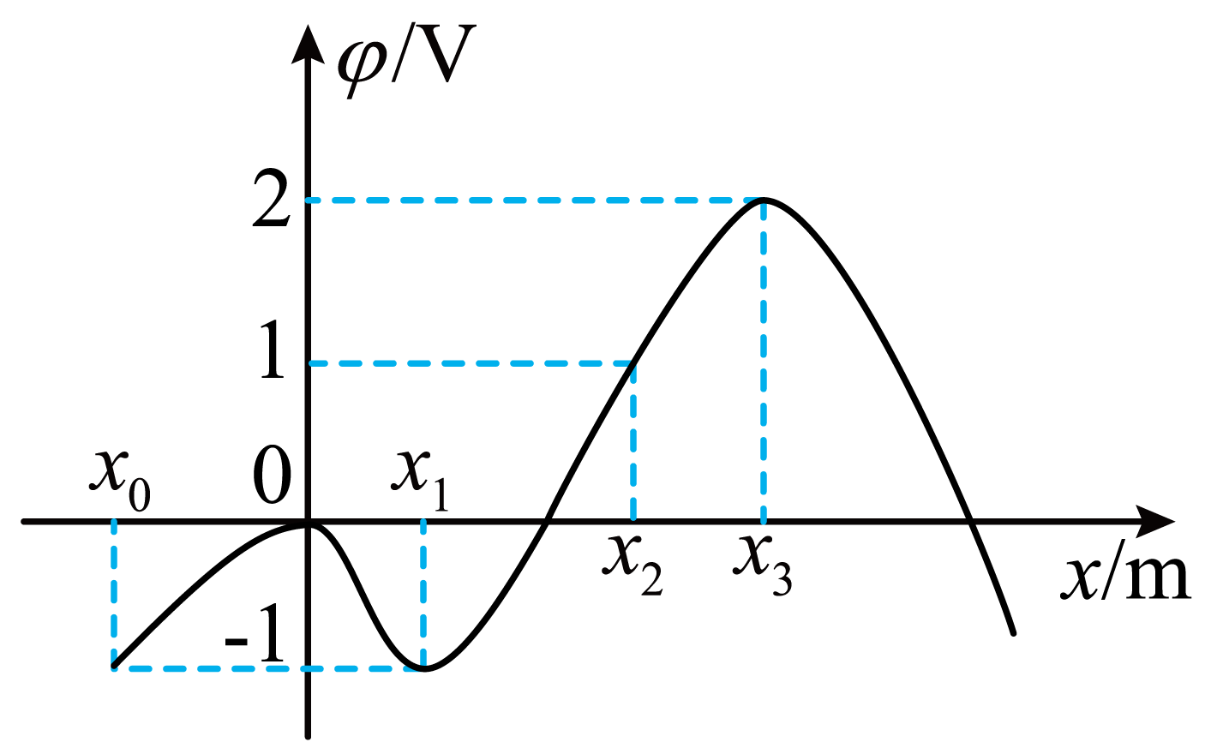C．位移大小为 D．电势能的增加量等于重力势能的减少量

6．沿空间某直线建立*x*轴，该直线上的静电场方向沿*x*轴，其电电势的*φ*随位置*x*变化的图像如图所示，一电荷都为*e*带负电的试探电荷，经过*x2*点时动能为1.5eV，速度沿*x*轴正方向若该电荷仅受电场力。则其将（   ）

1. 不能通过*x3*点 B．在*x3*点两侧往复运动

C．能通过*x0*点 D．在*x1*点两侧往复运动

**二、实验题**

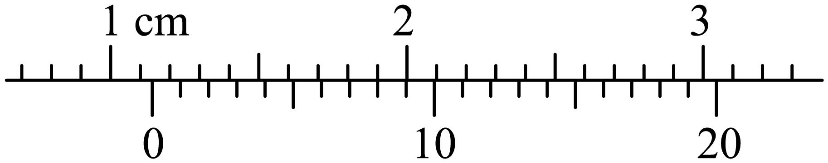7．小明用气垫导轨验证两个滑块碰撞中的动量守恒，实验装置如图1所示，滑块A的质量为，滑块B的质量为，上方安装有一个宽为*d*的遮光片。滑块A每次以相同的速度向静止的滑块B运动，碰撞后粘为一体通过光电门，计时器记录遮光片经过光电门的时间，通过改变B上砝码的质量进行多次实验。

(1)用游标卡尺测出遮光条的宽度如图， cm。

(2)碰撞后滑块B的速度为 的表达式 。

(3)小明多次实验后得到的实验数据如表所示：根据表中数据，小明已在坐标纸中（如图2）标出各数据点[，]，请作出对应的图线。

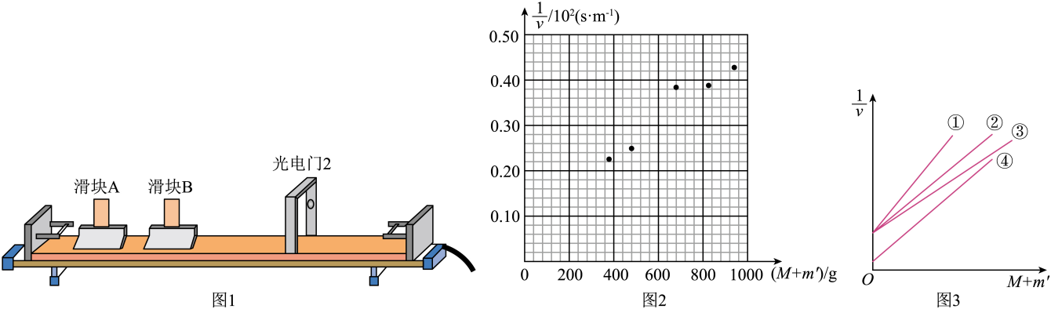

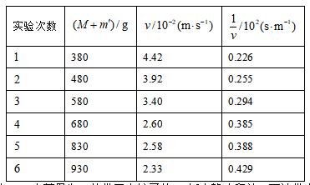

(4)若碰撞过程动量守恒，则（2）问中所作出图线的斜率应为 （用题中相关字母表示）。由图线可求得滑块A的初速度 。（结果保留两位有效数字）

(5)在其他条件不变的情况下，小华同学所用滑块B的质量为，进行上述实验，则他最终得到的图线可能是如图3中的 。（图中②为小明实验得到的图线，图线②④平行）

**三、解答题**

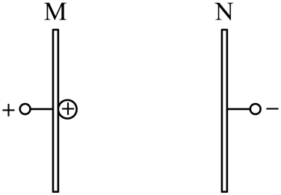8．如图所示，真空中平行金属板M、N之间距离为*d*，两板所加的电压为*U*。一质量为m、电荷量为*q*的带正电粒子从M板由静止释放。不计带电粒子的重力。

(1)求带电粒子所受的静电力的大小*F*；

(2)求带电粒子到达N板时的速度大小*v*；

(3)若在带电粒子运动距离时撤去所加电压，求该粒子从M板运动到N板经历的时间*t*。

9．某固定装置的竖直截面如图所示，由倾角*θ=37°*的直轨道*AB*，半径*R*=*1m*的圆弧轨道*BCD*，长度*L=1.25m*、倾角为*θ*的直轨道*DE*，半径为*R*、圆心角为*θ*的圆弧管道*EF*组成，轨道间平滑连接。在轨道末端*F*的右侧光滑水平面上紧靠着*m=0.5kg*滑块*b*，其上表面与轨道末端*F*所在的水平面平齐。质量*m=0.5kg*的小物块*a*从轨道*AB*上高度为*h*静止释放，经圆弧轨道*BCD*滑上轨道*DE*，轨道*DE*由特殊材料制成，小物块*a*向上运动时动摩擦因数*μ***1***=0.25*，向下运动时动摩擦因数*μ***2***=0.5*，且最大静摩擦力等于滑动摩擦力。当小物块*a*在滑块*b*上滑动时动摩擦因数恒为*μ***1**，小物块*a*运动到滑块右侧的竖直挡板能发生完全弹性碰撞。（其它轨道均光滑，小物块视为质点，不计空气阻力，sin37*°=0.6，cos37°=0.8*）

(1)若，求小物块①第一次经过*C*点的向心加速度大小；②在上经过的总路程；③在上向上运动时间和向下运动时间之比。

(2)若，滑块至少多长才能使小物块不脱离滑块。

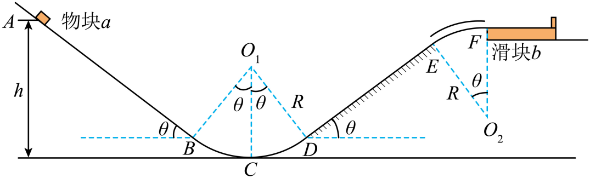

**2025届高三物理期中小练参考答案：**

|  |  |  |  |  |  |  |
| --- | --- | --- | --- | --- | --- | --- |
| **题号** | 1 | 2 | 3 | 4 | 5 | 6 |
| **答案** | B | A | A | B | C | D |

3．A

【详解】A．根据电容器电容的物理意义可知，要提升其储存电荷的本领，即要增大电容器的电容*C*，根据往玻璃瓶中再加入一些食盐水，相当于增大了极板之间的正对面积，电容增大，莱顿瓶储存电荷的本领获得提高，故A正确；

B．减小食盐水的浓度，相当于介电常数*ɛ*减小，莱顿瓶储存电荷的本领获得减弱，故B错误；

C．把金属探针上移少许，极板之间的正对面积*S*、极板间距*d*和介电常数*ɛ*，均没有发生变化，根据上述可知，电容不变，则这只莱顿瓶储存电荷的本领不变，故C错误；

D．减小金属箔的高度，相当于减小了极板之间的正对面积，电容减小，莱顿瓶储存电荷的本领减弱。

4．B

【详解】A．开始下落阶段做自由落体运动，则，可知此过程中*EP*-*h*为直线，选项A错误；

B．开始下落阶段做自由落体运动，则*Ek*-*h*为直线；在以后的过程中先减速后匀速，可知动能先减小后不变，则选项B正确；

C．开始阶段做自由落体运动，机械能不变；然后打开伞后，由于受阻力作用机械能逐渐减小，最后匀速下落阶段机械能仍不断减小，选项C错误；

D．开始阶段做自由落体运动，速度随时间均匀增加；开伞后空气阻力与速度平方成正比，则加速度满足：*mg*-*kv2*=*ma*，则加速度随时间逐渐减小，*v-t*线不是直线，选项D错误．

5．C

【详解】AB．小球沿斜面运动至*M*点时加速度为零，该过程中弹力和电场力均做负功，所以机械能减小，故AB错误；

C．在*M*点时位移大小故C正确；

D．根据能量守恒可知，电势能和弹性势能的增加量等于重力势能的减少量，故D错误。故选C。

6．D

【详解】AB．将另一个均匀带等量正电半球面与该半球面组成一个球面，两个半球面在*P*点的电场强度等于零，则右半球面在*P*点的电场强度方向向左，故AB错误；

CD．因为*P*点的电场强度方向向左，所以*PO*连线上各点电场强度向左，则*O*点电势比*P*点低，故C错误，D正确。故选D。

7． 1.140  见解析   ②

【详解】（1）[1]

（2）[2]由于挡光时间很短，所以碰撞后滑块B的速度为

（3）[3]用直线连接各数据点，使尽可能多的点落在直线上，不在直线上的点分居直线两侧，图像如图所示

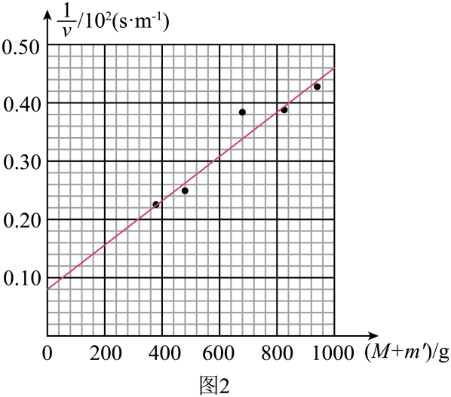

（4）[4][5]在碰撞过程中满足动量守恒，则有刻度则图像的斜率为图像的纵轴截距为解得

（5）[6]由上分析可知，改变B的质量，不会改变图像的斜率，A的初速度不变，图像的纵轴截距不变，所以图线仍不变，故选②。

8．（1）；（2）；（3）

【详解】（1）两极板间的场强带电粒子所受的静电力

（2）带电粒子从静止开始运动到N板的过程，根据功能关系有解得

（3）设带电粒子运动距离时的速度大小为*v*′，根据功能关系有带电粒子在前距离做匀加速直线运动，后距离做匀速运动，设用时分别为*t1*、*t2*，有，则该粒子从M板运动到N板经历的时间

9．（1）①16m/s2；②2m；③1∶2；（2）0.2m

【详解】（1）①对小物块*a*从*A*到第一次经过*C*的过程，根据机械能守恒定律有

第一次经过*C*点的向心加速度大小为

②小物块*a*在*DE*上时，因为

所以小物块*a*每次在*DE*上升至最高点后一定会下滑，之后经过若干次在*DE*上的滑动使机械能损失，最终小物块*a*将在*B*、*D*间往复运动，且易知小物块每次在*DE*上向上运动和向下运动的距离相等，设其在上经过的总路程为*s*，根据功能关系有解得

③根据牛顿第二定律可知小物块*a*在*DE*上向上运动和向下运动的加速度大小分别为

 

将小物块*a*在*DE*上的若干次运动等效看作是一次完整的上滑和下滑，则根据运动学公式有

解得

（2）对小物块*a*从*A*到*F*的过程，根据动能定理有

解得

设滑块长度为*l*时，小物块恰好不脱离滑块，且此时二者达到共同速度*v*，根据动量守恒定律和能量守恒定律有



解得